
COLEGIO IGNACIO CARRERA PINTO UNIDAD TÉCNICO PEDAGÓGICA
Asignatura: Electivo [Física]
Prof.: Katherine Codiglia Catalán
GUÍA DE M.C.U
Nombre: Fecha: 17/03/2020
Curso: Tercero medio Electivo
Unidad 2: Fuerzas centrales
Objetivos | Reconocen, explican y definen conceptos relacionados con el movimiento circular uniforme.
Conceptos y ejercicios movimiento circular uniforme.

MOVIMIENTO CIRCULAR UNIFORME ( MCU )
Una cosa que da vueltas tiene movimiento circular. Por ejemplo, un trompo, una calesita o las agujas del reloj. Si lo qué está girando da siempre el mismo número de vueltas por segundo, digo que el movimiento circular que tiene es UNIFORME. ( MCU )
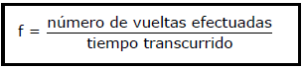
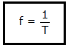
Frecuencia y Relación Frecuencia Periodo

f : frecuencia (1/s = Hz). T: periodo (s).
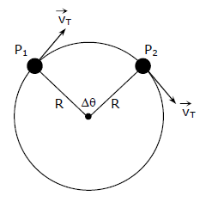
R(m): radio de la circunferencia.
v_{T}(m/s): velocidad tangencial o lineal.
Δθ(rad): ángulo descrito por el cuerpo que gira.
P₁ y P₂: puntos de la circunferencia

Rapidez Angular
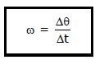
ω(rad/s): rapidez angular.
Δθ(rad): ángulo descrito.
Δt(s): tiempo transcurrido.

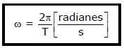
ω(rad/s): rapidez angular.
T(s): periodo.

Relación entre el módulo de la velocidad tangencial y la rapidez angular
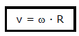
ω(rad/s): rapidez angular.
R(m): radio de la circunferencia.
v(m/s): módulo de la velocidad tangencial.

Aceleración Centrípeta
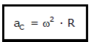
ω(rad/s): rapidez angular.
R(m): radio de la circunferencia.
A_{C}(m/s²): aceleración centrípeta.

En los dos casos mostrados en las figuras se cumple que:
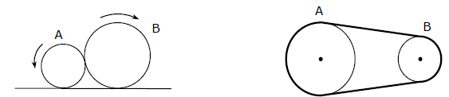

Sus rapideces tangenciales serán iguales. Angulares.
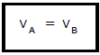

Relación entre los radios y las rapideces
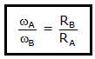

Relación entre los radios y sus frecuencias.
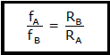

Relación entre los radios y los periodos de rotación.
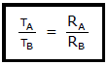

A desarrollar:
- Un disco de 20 cm de radio gira a 33,33 rpm.
  - Hallar su velocidad angular, la velocidad tangencial y la aceleración centrípeta en un punto del borde.
  - Repetir los cálculos para otro punto situado a 10 cm del centro.
  - ¿Cuánto tiempo tardará el disco en girar 780º y en efectuar 20 revoluciones?

- Calcular la velocidad angular de cada una de las manecillas de un reloj.

- Las ruedas de un automóvil tienen 60 cm de diámetro. Calcular con qué velocidad angular gira, cuando el automóvil marcha a 72 km/h en un camino rectilíneo, sin que resbalen.

- Un automóvil, cuyo velocímetro indica en todo instante 72 km/h, recorre el perímetro de una pista circular en un minuto. Determinar el radio de la misma. Si el automóvil tiene aceleración en algún instante, determinar su módulo, dirección y sentido.

- Un móvil recorre una circunferencia de 50 cm de radio con una frecuencia f de 10 Hz. Determinar:
  - el período.
  - la velocidad angular.
  - su velocidad tangencial.
  - su aceleración.

Avance en contenidos:
Busca información de los siguientes conceptos y sus formula asociadas
- Fuerza centrípeta
- Aceleración centrípeta
- Inercia rotacional
- Torque
- Momento de inercia
- Momento angular
- Fuerza centrifuga

